哪些人可以领？
我市居民均可申领电子消费券，领券成功后，在指定合作商家消费即可使用电子消费券。
首次发放电子消费券
12月1日20：00开始投放首批消费券共计14.6万张，领券后20天内使用有效。
消费券类型 | 发放数量（个）
满200元减50元餐饮券 | 10000
满80元减20元日用品券 | 100000
满160元减40元油品券 | 30000
满800元减200元家电券 | 6000

怎么领取？
为确保政府电子消费券发放公平有序合理，将分批次定期在“银联商务甘肃分公司”公众号向全市居民同步投放。点击“消费券”菜单，即可领取不同品类的消费券（首次领券，需通过本人手机号进行身份验证），领取成功后，领券页面的个人中心里查看领取成功的消费券。
1、关注“银联商务甘肃分公司”微信公众号，点击【消费券】菜单——选择心仪的品类券

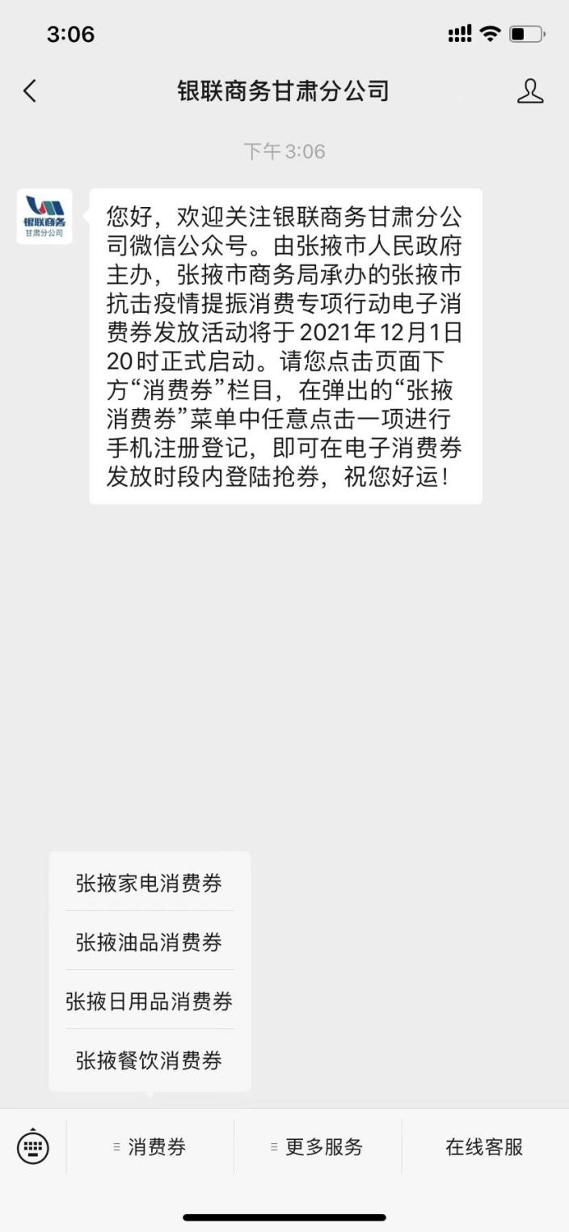

2、首次关注的用户，需注册手机号，以便券码的发放
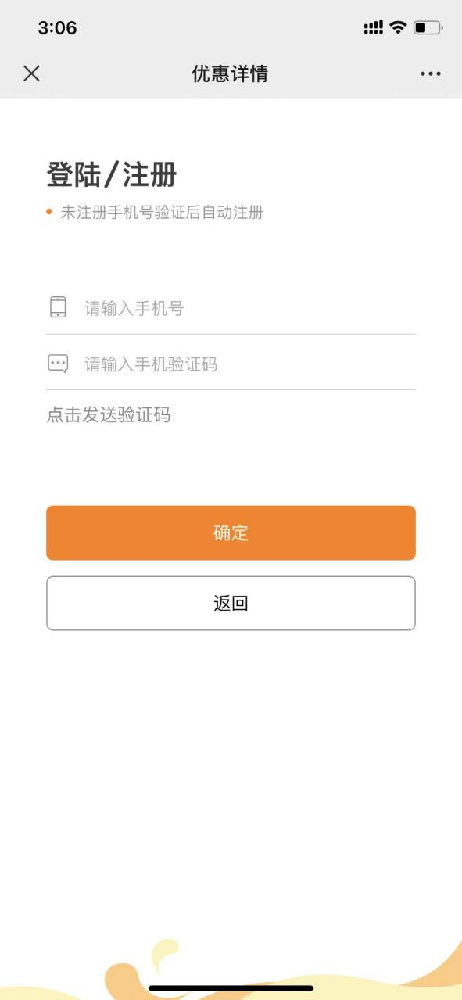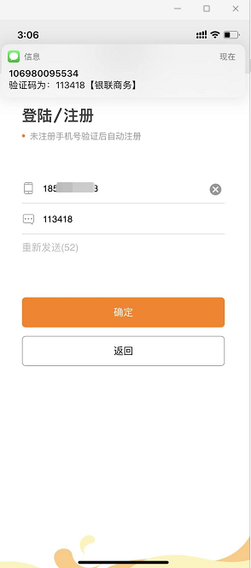

3、进入领券页面，点击【立即领券】
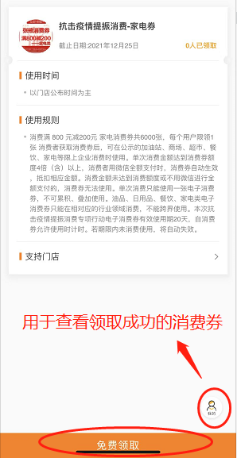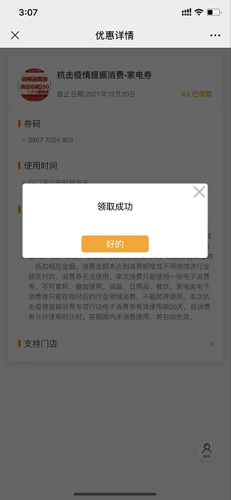

4、点击【我的】查看领取成功的优惠券

怎么使用？
领券成功后，在本项目指定合作商家，消费金额达到消费券使用门槛后，通过微信支付（使用零钱包或银行卡付款均可）即可自动抵减优惠金额。比如客户有一张80元减20元的优惠券，在商家消费80元，通过微信支付即可立减20元，实际只需支付60元。

活动细则：
1、四种品类的消费券居民均有机会领取，每种品类的券每人仅限领取一次，最多领取四张电子消费券；
2、消费用券时，每笔交易仅限使用一张优惠券，不支持叠加使用。
3、若居民在电子消费券规定的有效期内未使用，则视为主动放弃优惠权益。

